
Proyecto Integrado. Ciclo Grado Superior Informática

Colegio Salesianos “San Ignacio” Cádiz

NUTRIGAINS

José Ignacio Franco Muñoz

Cádiz, 09/06/2023
Proyecto Integrado del Colegio Salesianos “San Ignacio” de Cádiz presentado por el alumno:

José Ignacio Franco Muñoz

Título del Proyecto : NutriGains

ÍNDICE

Introducción. 4
Objetivos. 5
Metodología. 6
Recursos necesarios. 7
Plan de trabajo. 8
Etapa 1, Diseño de la base de datos. 9
Etapa 2, Creación de modelos en el BackEnd relacionados con la base de datos. 10
Etapa 3, Creación de RestAPI con capacidad para DQL y DML sobre la base de datos propia y otra externa. 11
Etapa 4, Creación de la Aplicación (FrontEnd). 12
Etapa 5, Depuración y optimización de RestApi 13
Resultados y Conclusiones. 14
Anexo. Manuales de usuario 15
Apéndice. Detalles sobre la implementación del proyecto 22
Trabajo Futuro. 24
Bibliografía. 25

Introducción.

Este proyecto surge como un proyecto personal que se pensó hace tiempo. La motivación detrás de este proyecto radica en la frustración por el uso de aplicaciones existentes en el mercado, las cuales suelen estar abarrotadas de funciones innecesarias. La idea principal es crear una aplicación con capacidades justas y necesarias, con el objetivo de simplificar y agilizar una tarea específica.

En este sentido, el enfoque principal es lograr un diseño minimalista y una experiencia de usuario sencilla. Se busca eliminar la complejidad y la sobrecarga de funciones que suelen presentar otras aplicaciones similares. El proyecto se centra en proporcionar solo las características esenciales, con el fin de hacer la tarea más accesible y amigable para el usuario.

La idea sería continuar con mejora y optimización de la interfaz de usuario, así como la incorporación de funcionalidades relevantes y útiles para los usuarios. Además, se llevarán a cabo pruebas exhaustivas para garantizar un funcionamiento sin problemas para poder usarlo de manera personal

Objetivos.

Esta aplicación ha sido realizada con la intención de facilitar a las personas que necesitan tener un recuento de lo que comen diariamente, independientemente de la motivación por la cual se realice, facilitándole el poder añadir productos que tengan a mano a través del código de barras y pudiendo crear sus propias recetas con dichos ingredientes, además de poder añadir a sus recetas otras que ya hayan sido creadas por otros usuarios

Metodología.
Imagen en Drive:
https://drive.google.com/file/d/1tg1RL_eIO8n80nGEtGpEDPTvr1B91WIk/view?usp=sharing
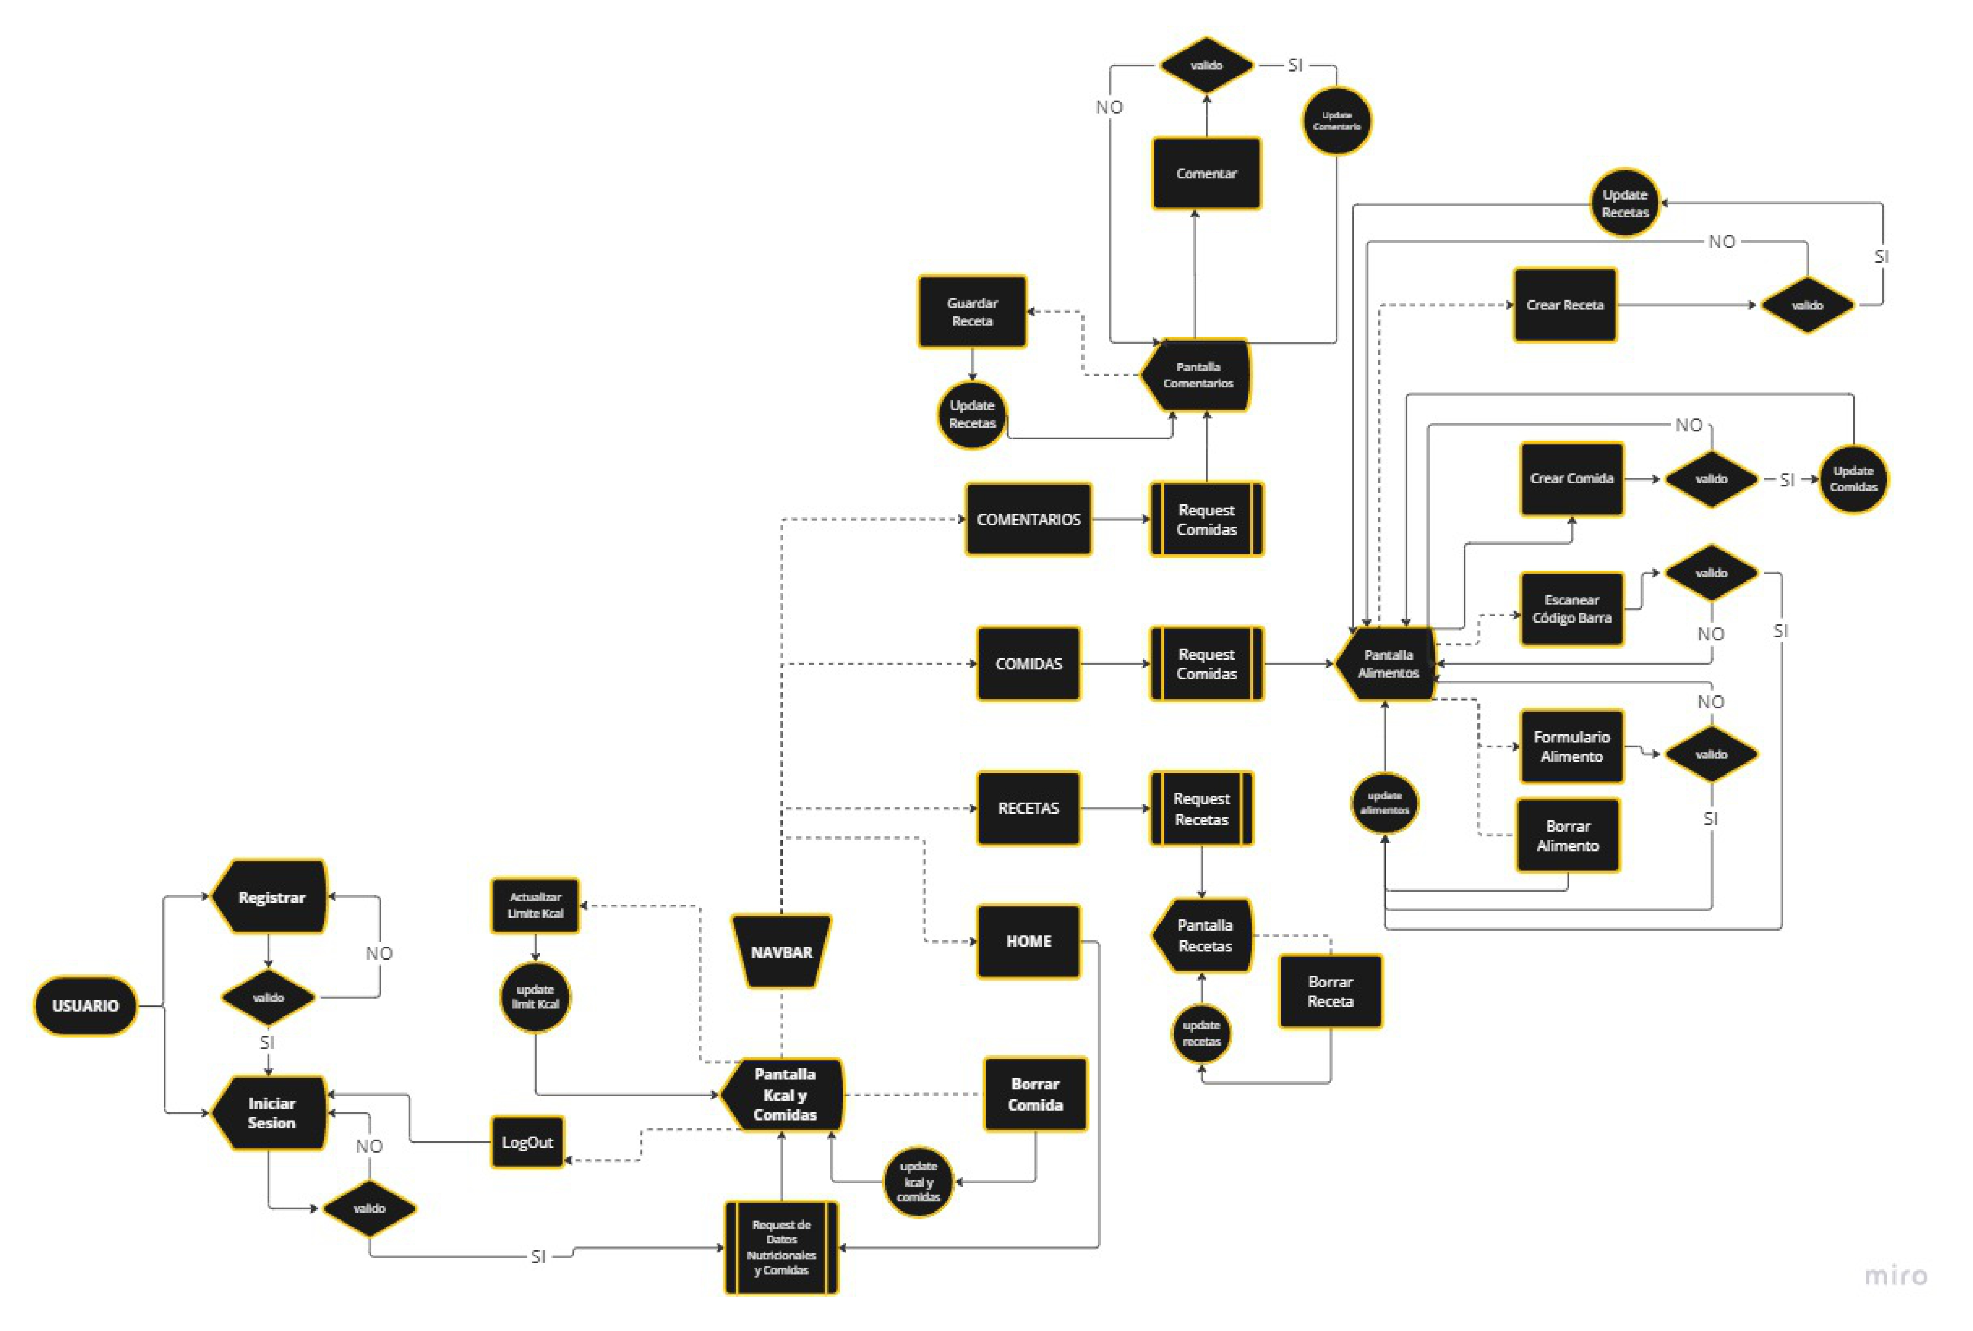

Recursos necesarios.

Para el funcionamiento de este proyecto, se requieren dos componentes de hardware:

- Ordenador En este ordenador se instalará y configurará el entorno de desarrollo necesario y las herramientas de desarrollo de software.

- Dispositivo móvil: Este será el dispositivo en el que se ejecutará el FrontEnd de la aplicación, necesitará estar en la misma red que el ordenador.

Además, para acceder a la base de datos propia alojada en el servidor de PlanetScale y la base de datos de OpenFoodFacts, se requerirá acceso a internet para las operaciones en las bases de datos remotas.

Plan de trabajo.

Este trabajo se ha constituido de 5 etapas:

Etapa 1, Diseño de la base de datos.

Etapa 2, Creación de modelos en el BackEnd relacionados con la base de datos.

Etapa 3, Creación de RestAPI en Spring con capacidad para DQL y DML sobre la base de datos propia y otra externa.

Etapa 4, Creación de Aplicación (FrontEnd).

Etapa 5, Depuración y optimización de RestApi y de Aplicación.

Etapa 1, Diseño de la base de datos.

En esta etapa, se exploraron diversas perspectivas para definir la estructura que tendría la base de datos. El enfoque principal fue asegurar que la base de datos fuera fácil de utilizar y funcional. Se llevaron a cabo análisis para evaluar diferentes enfoques y llegar a la estructura deseada.

Una vez establecido el diseño de la base de datos, se procedió a implementarlo en Spring. Se crearon las entidades correspondientes a las tablas de la base de datos, definiendo los atributos, relaciones entre tablas y restricciones necesarias. Esto se realizó utilizando anotaciones y configuraciones proporcionadas por Spring, como `@Entity`, `@Table`, `@Column`, `@ManyToOne`, `@OneToMany`, entre otras.

Al utilizar Spring para generar las entidades, atributos, relaciones tablas y restricciones, se pudo aprovechar la funcionalidad de mapeo que ofrece Spring Data JPA lo que facilito el proceso creación y gestión de la estructura de la base de dato.

Etapa 2, Creación de modelos en el BackEnd relacionados con la base de datos.

En esta etapa, se crearon los modelos necesarios para llevar a cabo operaciones de escritura, lectura, modificación y eliminación en las tablas de la base de datos. Estos modelos abarcan la mayoría de los datos de las entidades creadas para la base de datos. Además, se desarrollaron modelos adicionales para acceder a los datos de la API de OpenFoodFacts.
Estos modelos incluyen los métodos habituales (getters, setters y toString) y constructores necesarios. Para simplificar la generación de estos modelos, se utilizó la biblioteca Lombok, que permite reducir la cantidad de código necesario al generar automáticamente los métodos y constructores comunes. De esta manera, se logró agilizar el proceso de creación de los modelos y mejorar la legibilidad del código.

Etapa 3, Creación de RestAPI con capacidad para DQL y DML sobre la base de datos propia y otra externa.

Se procedió a la creación de una RestAPI con capacidad DQL y DML para la base de datos propia, así como capacidad DQL para la API de OpenFoodFacts. Para lograr esto, se implementó un componente general que contenía los métodos básicos de Spring Data JPA. Todos los controladores creados para los modelos heredaron de este componente general.
Posteriormente, para cada controlador, se crearon métodos específicos según las necesidades de cada uno y para optimizar la respuesta del servidor. Estos controladores específicos también hicieron uso de Spring Data JPA para interactuar con la base de datos.
De esta manera, se logró desarrollar una RestAPI que permitía realizar consultas y manipulaciones de datos tanto en la base de datos propia como en la API de OpenFoodFacts. Los métodos básicos provistos por Spring Data JPA facilitaron las operaciones CRUD (Crear, Leer, Actualizar, Eliminar), mientras que los métodos específicos en los controladores se adaptaron a las necesidades particulares y contribuyeron a la optimización del rendimiento del servidor.

Etapa 4, Creación de la Aplicación (FrontEnd).

En esta etapa se llevó a cabo una búsqueda de ideas y se analizaron diferentes diseños y plantillas de otras aplicaciones de los cuales poder inspirarse.

Primero, se crearon los modelos necesarios para recibir los datos generados por las respuestas del BackEnd. Estos modelos se diseñaron para poder procesar y parsear los datos enviados por el BackEnd.

Posteriormente, se desarrollaron los servicios que realizan las peticiones al BackEnd. Se comprobó que los modelos estuvieran correctamente diseñados y estructurados para poder realizar la correcta manipulación de los datos recibidos por estos servicios.

Una vez se confirmó el correcto funcionamiento de los servicios, se procedió a la creación de las pantallas necesarias para materializar la idea presentada en el anteproyecto.

Etapa 5, Depuración y optimización de RestApi

y de Aplicación (FrontEnd).

En esta etapa, se ha llevado a cabo una depuración de código enfocada en el FrontEnd. Se han generalizado métodos y widgets que utilizaban diferentes clases, como los botones, las tarjetas, los colores y la barra de navegación, lo cual mejora la legibilidad, reutilización y tamaño del código, lo que ha facilitado su mantenimiento y escalabilidad.

En cuanto al BackEnd, se ha buscado optimizar el tiempo de respuesta de los EndPoints. Para lograrlo, se ha utilizado el método .listAll() con el fin de mejorar la velocidad del código y evitar el “código espagueti” que se había generado. Además, se han implementado hilos en Java a través de la interfaz ExecutorService para aumentar la eficiencia del proceso, esto ha sido clave para optimizar el rendimiento de los EndPoints, ya que en algunos casos se ha obtenido una mejora de un 400% en los tiempos de respuesta.

Resultados y Conclusiones.

En este proyecto se ha conseguido crear una RestAPI con capacidad DQL y DML para la base de datos propia, así como capacidad DQL para la API de OpenFoodFacts. Se ha implementado un componente general que contiene los métodos básicos de Spring Data JPA, del cual heredan todos los controladores creados para los modelos y se han creado métodos específicos en cada controlador según las necesidades y la optimización de la respuesta del servidor. Estos controladores también hacen uso de Spring Data JPA para interactuar con la base de datos.

Se han diseñado y creado los modelos necesarios para escribir, leer, modificar y borrar los datos de las tablas de la base de datos propia. También se han desarrollado modelos adicionales para acceder a los datos de la API de OpenFoodFacts. Estos modelos incluyen los métodos (getters, setters y toString) y constructores, y se ha implementado la biblioteca Lombok para su facilitar este proceso.

Se han generado las entidades, atributos, relaciones de tablas y restricciones necesarias en Spring para la base de datos propia, utilizando anotaciones y configuraciones proporcionadas por Spring, como @Entity, @Column, @ManyToOne.

Se ha conseguido implementar hilos en el código mediante el uso de la Interfaz ExecutorService para optimizar el tiempo de respuesta de los EndPoints

En resumen, se ha logrado implementar una RestAPI que permite hacer consultas y manipulaciones de datos en la base de datos propia con un buen tiempo de respuesta y acceder a los datos de la API de OpenFoodFacts, el cual ha servido para aprender sobre cosas específicas de Java, aprender a hacer request a una base de datos externas y crear una aplicación Flutter con un diseño dinamico.

Anexo. Manuales de usuario

Inicio de Sesion/Registro para los usuarios.
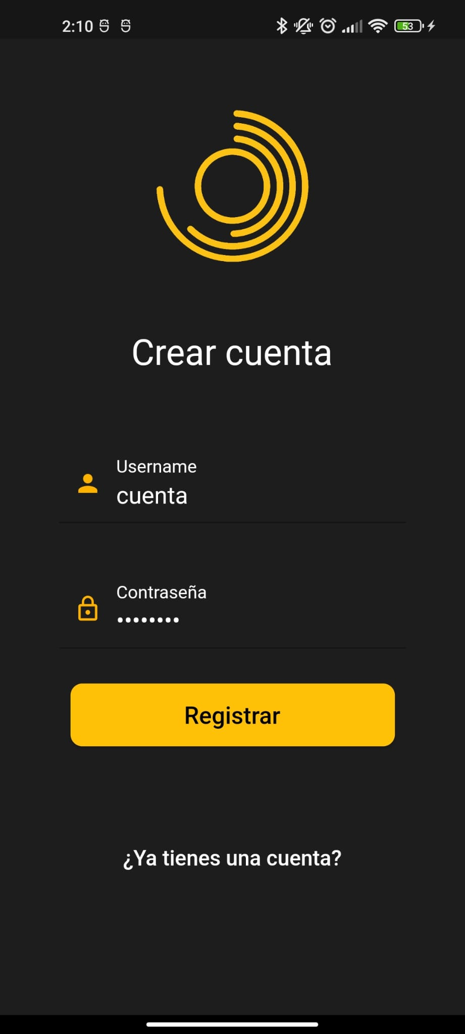
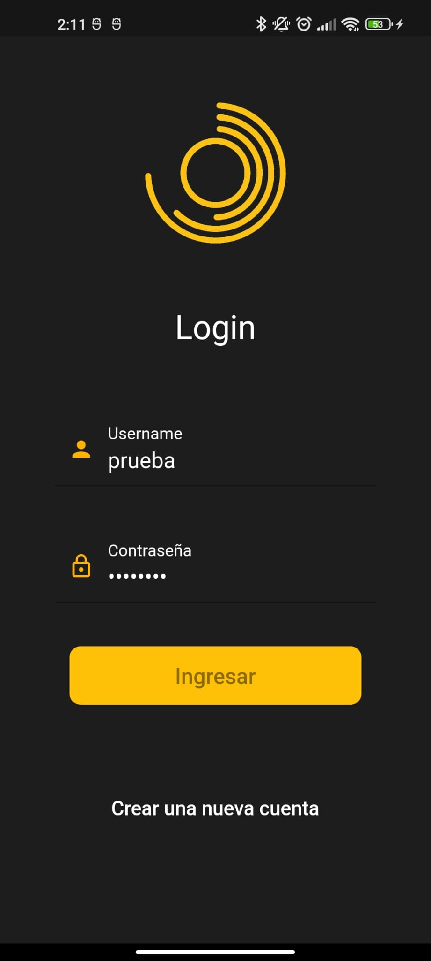
pvp
Insertar Datos

En caso de ser nuevo usuario, nos pedirá que establezcamos un limite calórico diario para nuestra dieta, si no eres nuevo usuario se podría modificar desde la opción implementada para ello.
LogOut
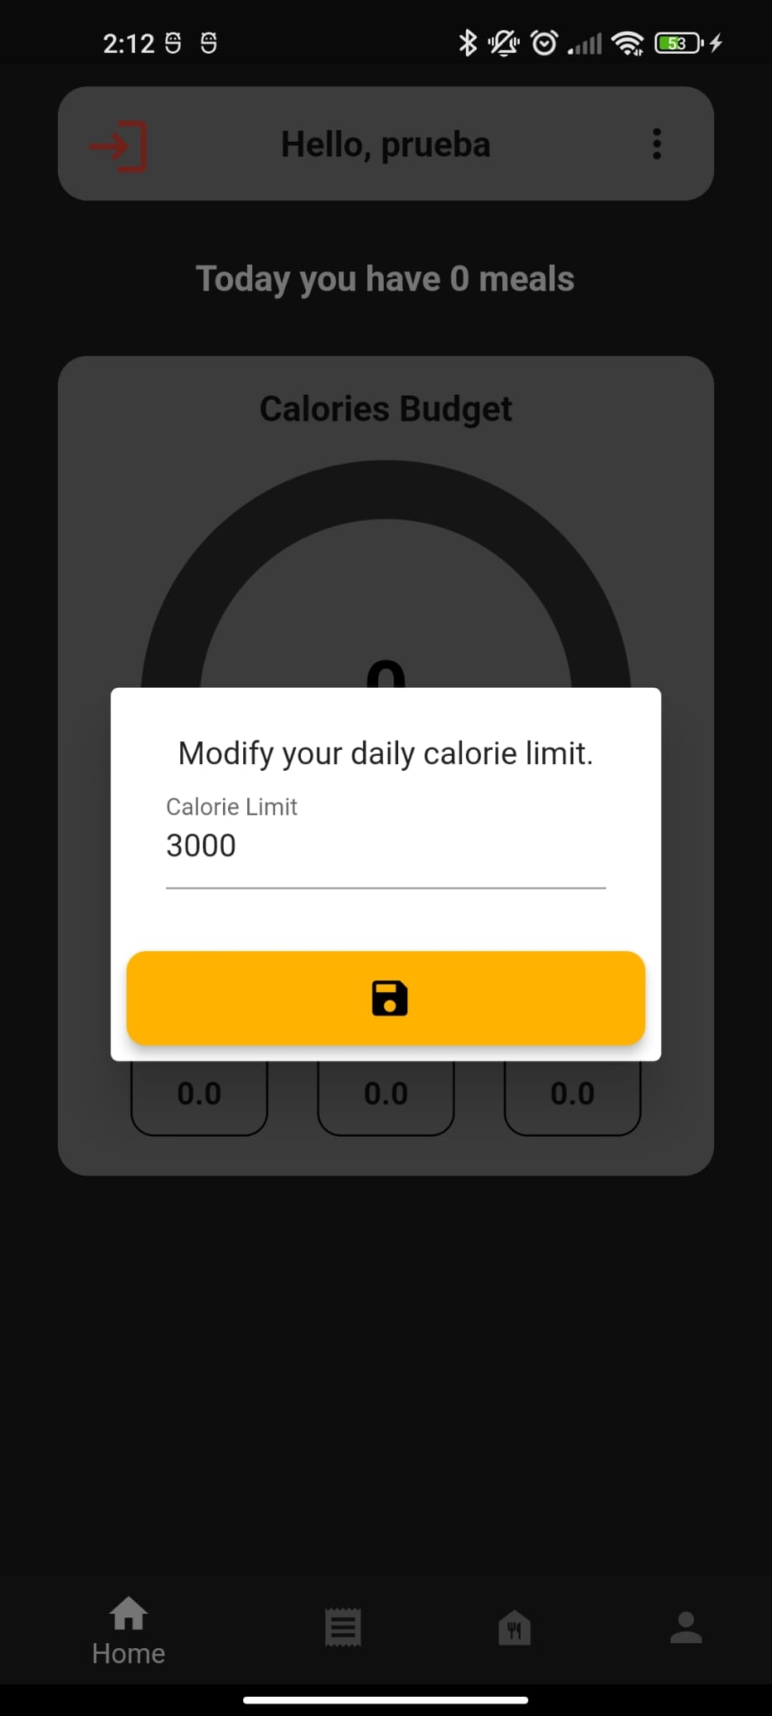
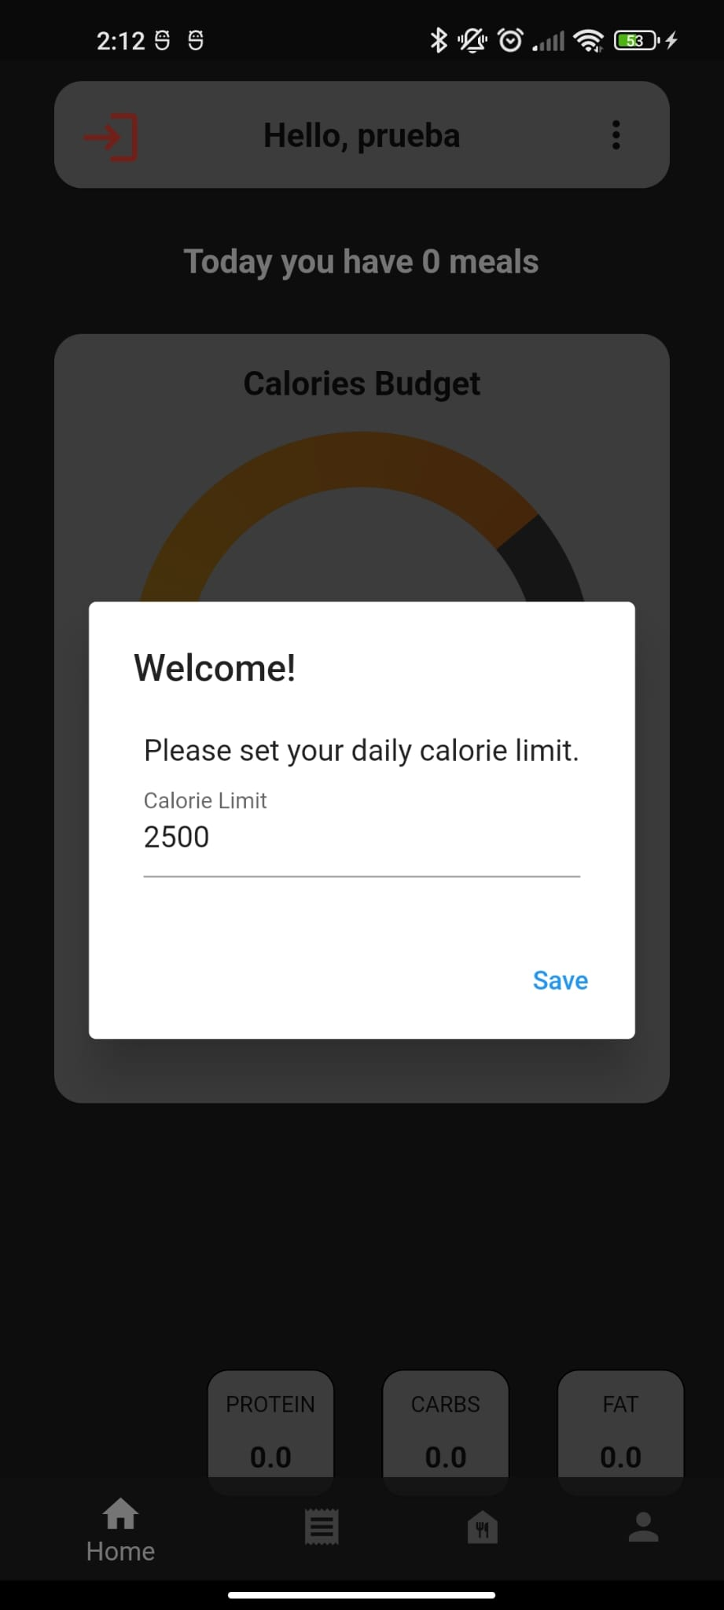
Modificar Dato

Nuevo Usuario

Nuevo Dato

Una vez, el proceso de registro haya terminado, nuestro usuario no contendrá ningún dato, por lo tanto, lo primero que haremos será ir a la pestaña food y añadir un alimento de la manera que queramos
En esta primera explicación, seleccionaremos form comida el cual nos abrirá un formulario donde debemos insertar los datos de nuestro alimento, hay que tener en cuenta que los datos nutricionales deben ser por 100g
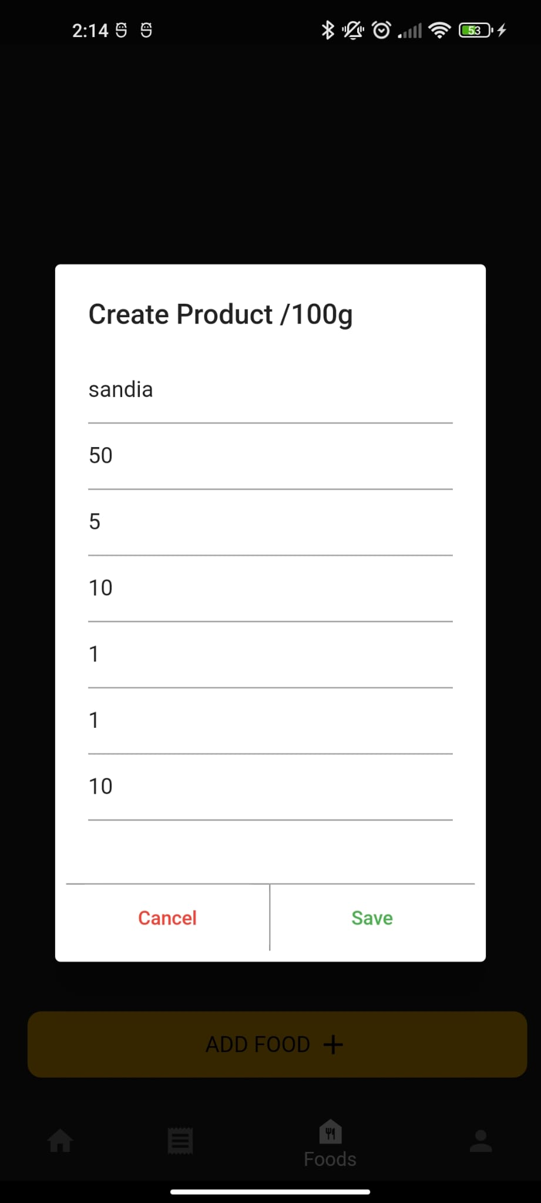
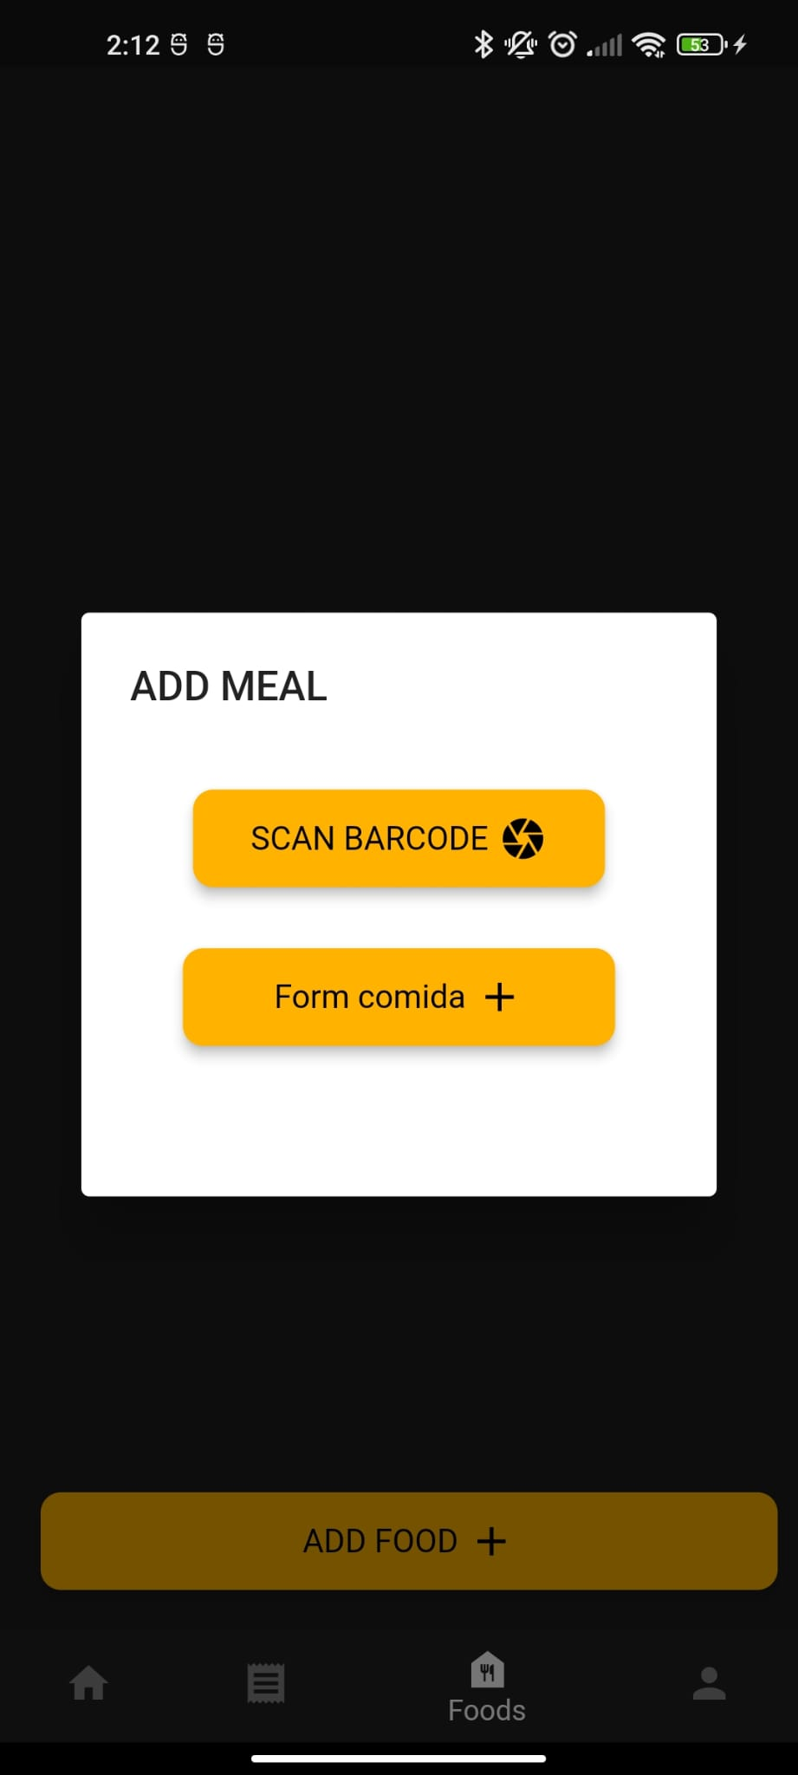

En caso de que queramos usar el escáner de código de barras, al hacer clic en el botón se nos abrirá la cámara con el scanner, simplemente con apuntar al código de barras se añadirá a nuestra lista de comidas.
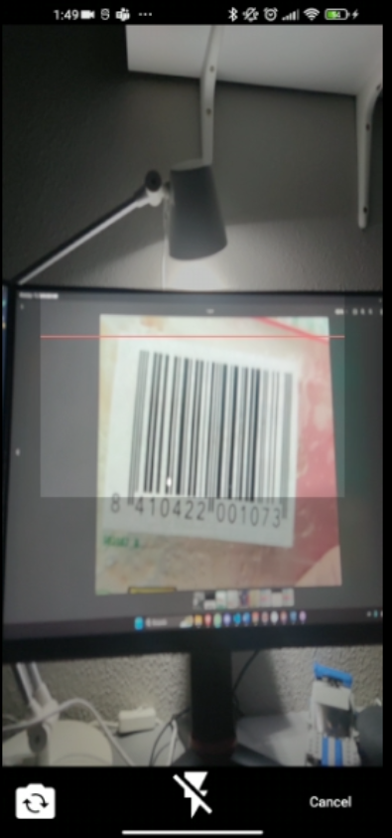
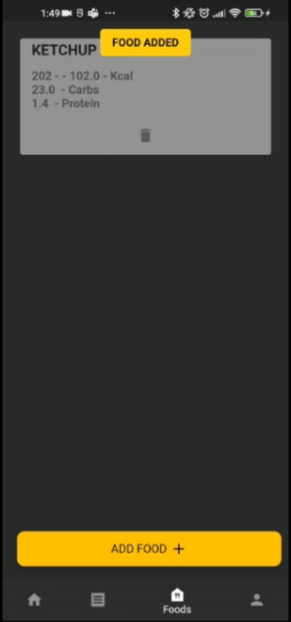

Una vez ya tengamos algún alimento en nuestra lista ya podremos realizar tanto el borrar alimento , añadir alimento a la comida del día y crear recetas con ellos.
Las comidas son seleccionables, en caso de tener una y seleccionarla se nos mostrara un nuevo botón llamado Set Grams, donde podremos introducir los gramos que queremos.

Si introducimos nuestro gramos y seleccionamos Add To Meal, se nos añadira la comida del dia, esto podemos comprobarlo en la pestaña home donde se habran actualizado los datos, tendemos la opción de borrar la comida en caso de ser necesario
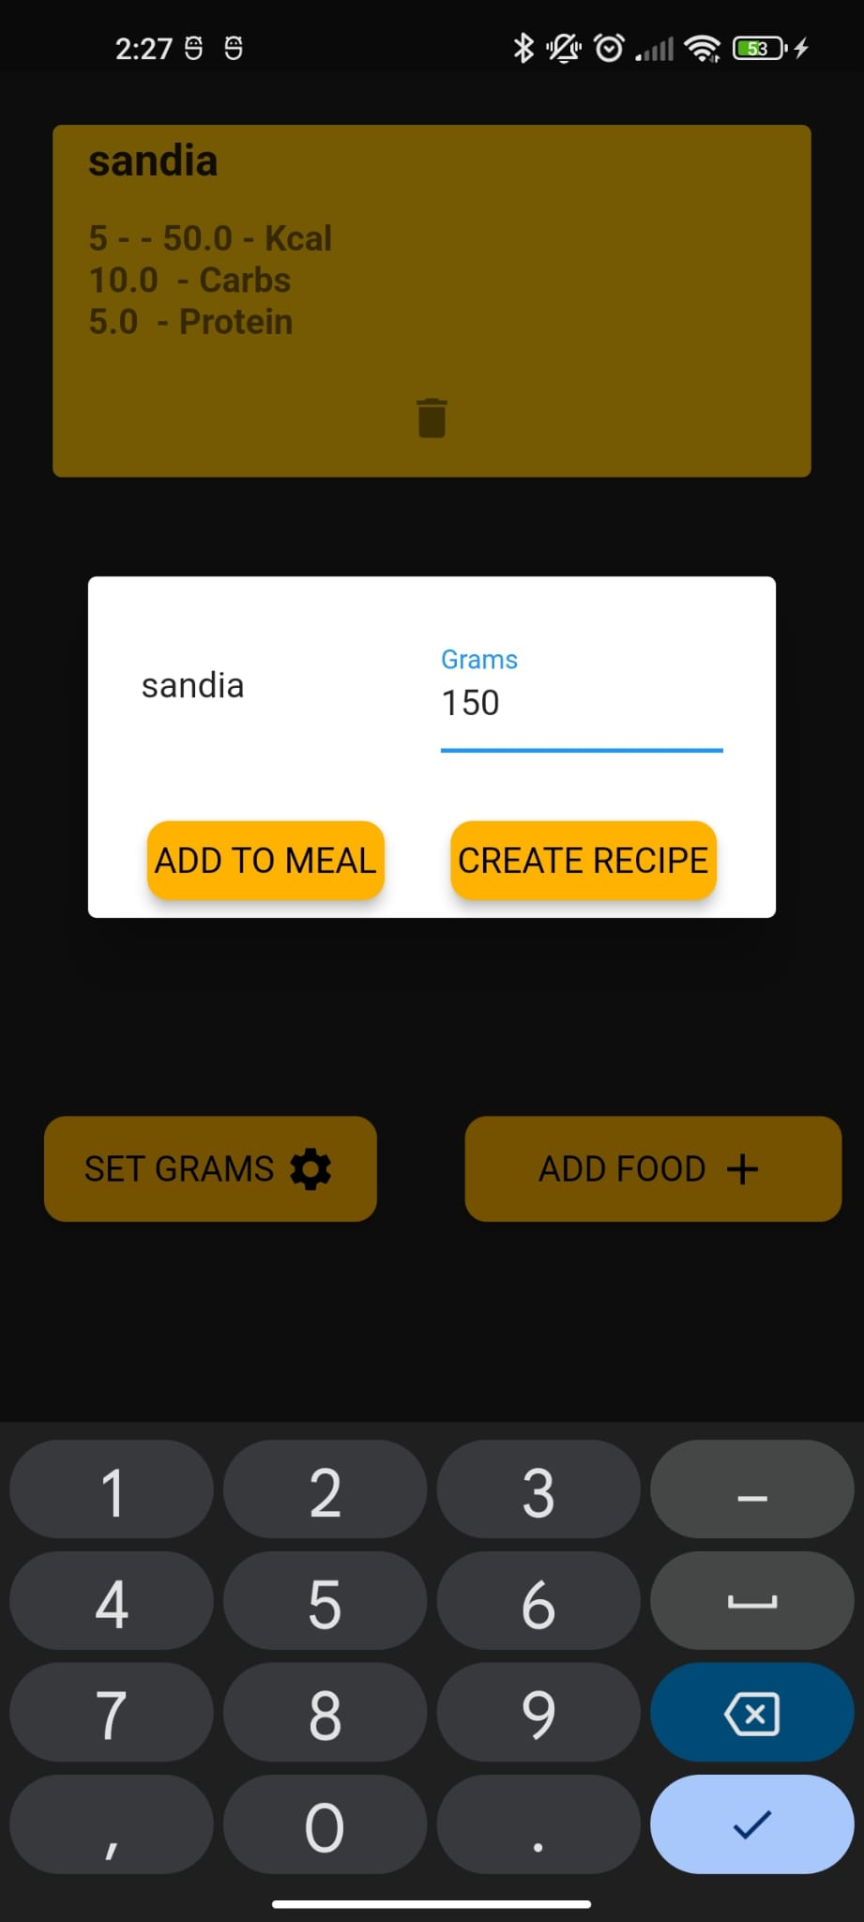
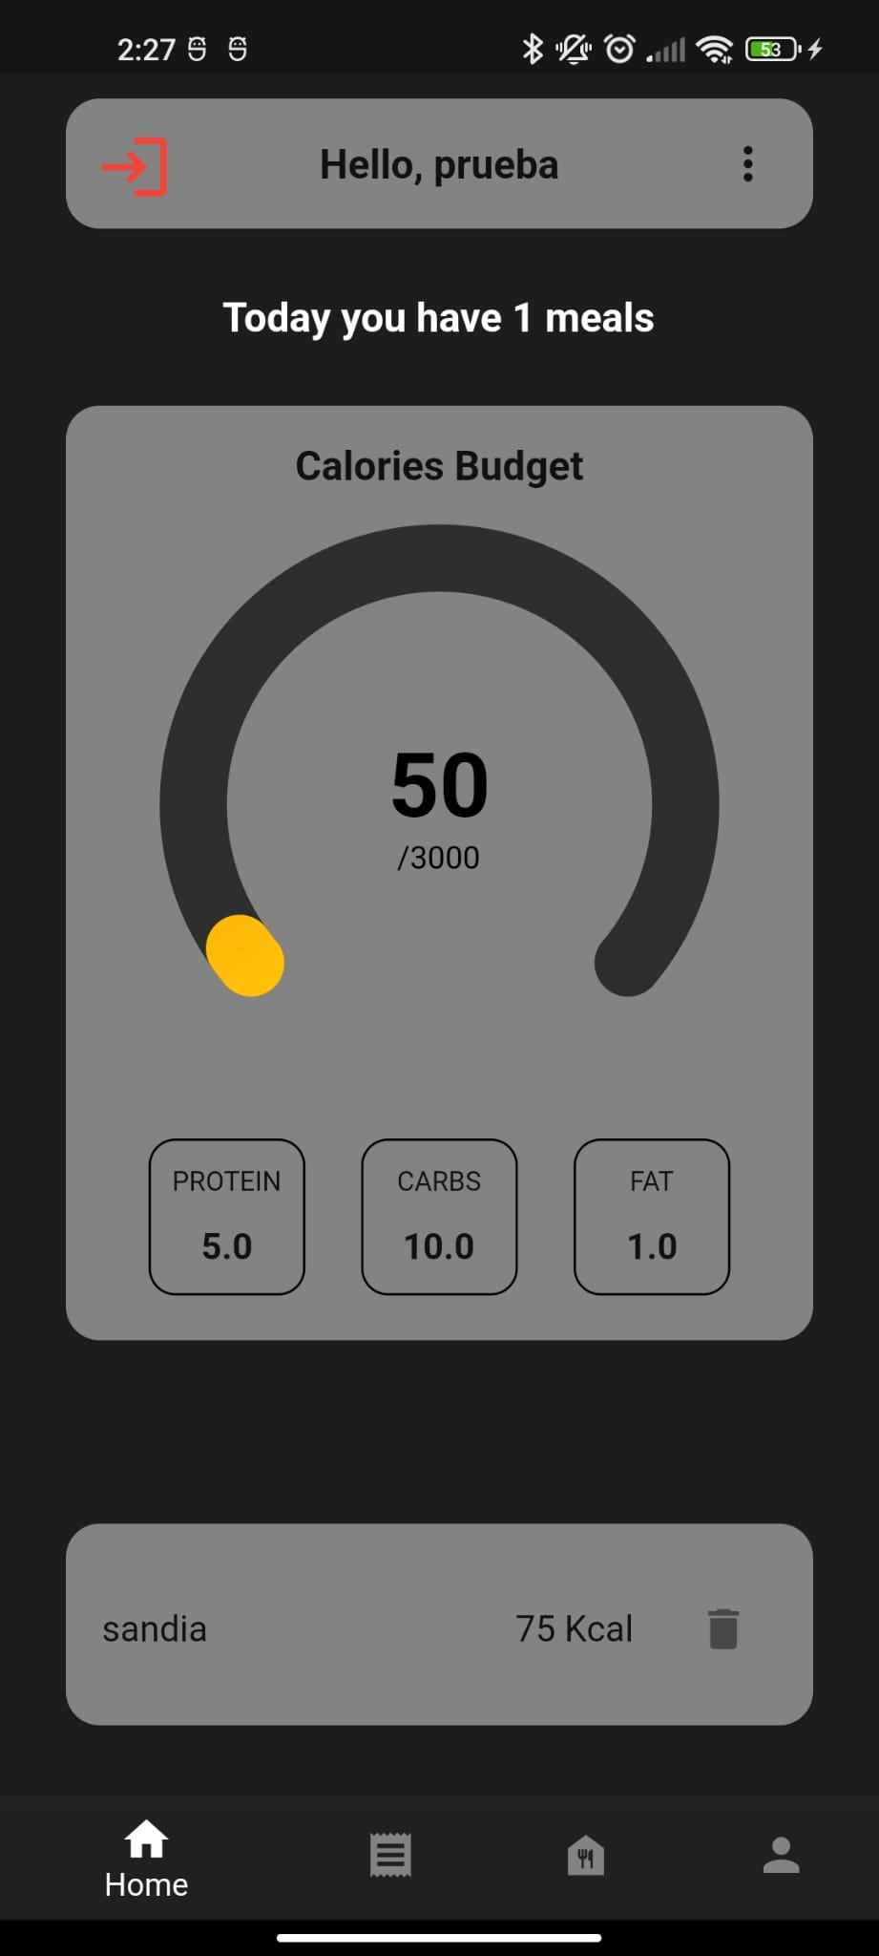

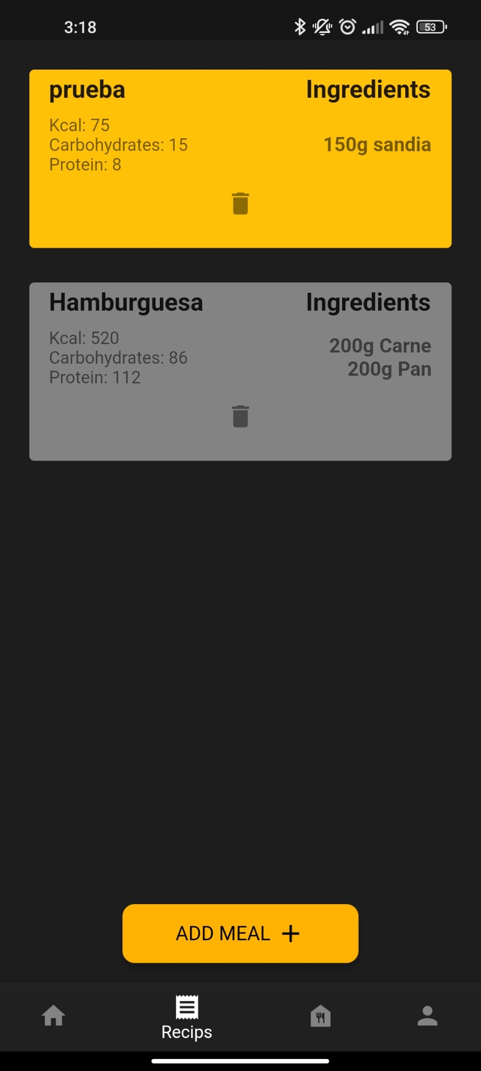
Si lo que hemos hecho es crear una receta, si nos desplazamos hacia la ventana de recetas, podremos ver como se nos ha creado la receta, al seleccionar al menos una nos aparecerá un botón para añadirlo a nuestra comida del día, también esta disponible el botón borrar en caso de no querer que aparezca mas esa receta.

Si nos desplazamos hacia la pestaña social, podremos ver todas las recetas que han sido creadas incluidas las propias, al realizar un borrado no se va a borrar completamente siempre quedara guardado por lo tanto la puedes volver a recuperar desde la pestaña social o añadir recetas creadas por otros usuarios, también tenemos la opción de ver y agregar comentarios en las recetas,
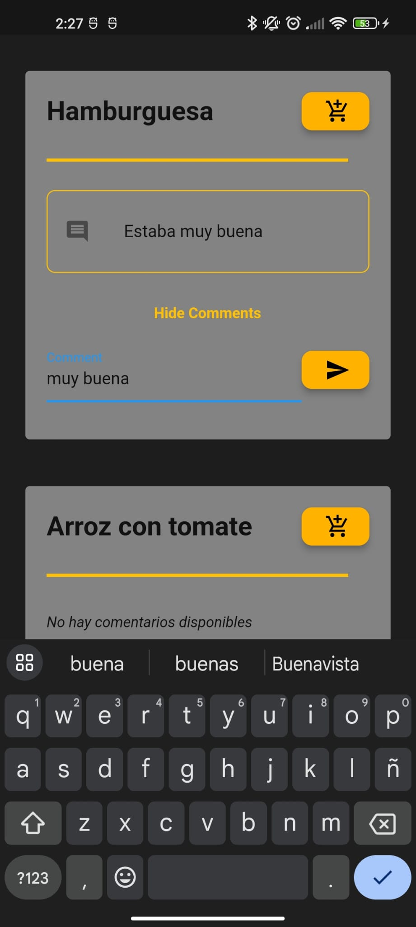
Guardar receta

Publicar un comentario

Apéndice. Detalles sobre la implementación del proyecto

Dependencias usadas en Spring:

- org.springframework.boot:spring-boot-starter-jdbc
- org.springframework.boot:spring-boot-starter-thymeleaf
- org.springframework.boot:spring-boot-starter-web
- org.springframework.boot:spring-boot-starter-data-jpa
- mysql:mysql-connector-java (runtime)
- org.springframework.boot:spring-boot-starter-test (scope: test)
- org.modelmapper:modelmapper:3.0.0
- org.springframework.boot:spring-boot-starter-security
- io.jsonwebtoken:jjwt:0.9.0
- org.json:json:20230227
- javax.xml.bind:jaxb-api:2.3.0
- org.springdoc:springdoc-openapi-starter-webmvc-ui:2.1.0
- org.hibernate.validator:hibernate-validator:7.0.1.Final

Estas dependencias son utilizadas para proporcionar diferentes funcionalidades en el proyecto, como acceso a bases de datos, renderizado de plantillas, seguridad, generación de documentación de API, entre otros.

Dependencias usadas en Flutter:
- cupertino_icons: ^1.0.2
- flutter_secure_storage: ^6.0.0
- http: ^0.13.5
- image_picker: ^0.8.6
- provider: ^6.0.4
- flutter_slidable: ^2.0.0
- flutter_styled_toast: ^2.1.3
- flutter_no_internet_widget: ^0.0.8+16
- flutter_spinkit: ^5.1.0
- cool_alert: ^1.1.0
- getwidget: ^2.0.4
- path_provider: ^2.0.12
- permission_handler: ^10.2.0
- intl: ^0.17.0
- syncfusion_flutter_charts: ^20.4.49
- flutter_barcode_scanner: ^2.0.0
- circular_seek_bar: ^1.1.0+2
- flutter_spinbox: ^0.13.1
- shelf_static: ^1.1.2
- flutter_smart_dialog: ^4.9.0+6
- backdrop: ^0.9.0
- foundation_flutter: ^0.2.0
- dropdown_button3: ^3.0.0

Estas dependencias se utilizan para agregar funcionalidades y componentes específicos a la aplicación Flutter, como iconos, almacenamiento seguro, manejo de HTTP, gestión de estado, deslizamiento de elementos, notificaciones emergentes, manejo de permisos, gráficos, escaneo de códigos de barras, barras de progreso, diálogos, entre otros.

Trabajo Futuro.

Este proyecto tiene un gran potencial y ofrece diversas oportunidades de mejora para convertirse en una aplicación aún más completa. Uno de los aspectos clave a mejorar sería la velocidad del servidor de la base de datos, así como la disponibilidad del BackEnd en Internet, lo que permitiría utilizar la aplicación en cualquier momento sin necesidad de ejecutarla localmente.

En cuanto a la aplicación en sí, existen varias mejoras que se mencionaron en el anteproyecto, pero aún no han sido implementadas. Una de ellas es la incorporación de un apartado de estadísticas, donde se puedan visualizar gráficos con datos de las últimas semanas/meses. Sería interesante contar con la opción de exportar estos datos en formato PDF para poder compartirlas. Además, se podría considerar la implementación de un sistema de inteligencia artificial que analice los datos recopilados y brinde sugerencias personalizadas.

La experiencia de usuario y el diseño gráfico también podrían mejorarse. Sería recomendable realizar una implementación ce UX/UI para mejorar la navegación. Además, se podría integrar widgets relacionados con la nutrición y el deporte, como un reloj para realizar seguimiento de ayunos intermitentes, notificaciones que alerten sobre nuevo contenido en canales relacionados con la nutrición y el deporte, y la posibilidad de establecer rutinas de entrenamiento con un calendario para llevar un seguimiento preciso.

En resumen, este proyecto cuenta con un amplio margen de mejora. Desde optimizar el rendimiento del servidor y asegurar la disponibilidad del BackEnd en Internet, hasta implementar nuevas funcionalidades, mejorar la interfaz de usuario y ofrecer sugerencias personalizadas basadas en datos recopilados. Estas mejoras contribuirán a convertir esta aplicación en una herramienta completa para los usuarios.

Bibliografía.

Animated_custom_dropdown. (s/f-a). Dart Packages. Recuperado el 9 de junio de 2023, de https://pub.dev/packages/animated_custom_dropdown/example
Animated_custom_dropdown. (s/f-b). Dart Packages. Recuperado el 9 de junio de 2023, de https://pub.dev/packages/animated_custom_dropdown
API - Open Food Facts wiki. (s/f). Openfoodfacts.org. Recuperado el 9 de junio de 2023, de https://wiki.openfoodfacts.org/API
Baeldung, W. B. (2016, febrero 23). A guide to the java ExecutorService. Baeldung. https://www.baeldung.com/java-executor-service-tutorial
Becker, K. L. (2013). Calories counter: How to get skinny using the latest technology. Createspace Independent Publishing Platform.
Circular_seek_bar. (s/f). Dart Packages. Recuperado el 9 de junio de 2023, de https://pub.dev/packages/circular_seek_bar
ExecutorService (java SE 17 & JDK 17). (2021, septiembre 13). Oracle.com. https://docs.oracle.com/en/java/javase/17/docs/api/java.base/java/util/concurrent/ExecutorService.html
Fast_barcode_scanner. (s/f). Dart Packages. Recuperado el 9 de junio de 2023, de https://pub.dev/packages/fast_barcode_scanner/example
Flutter_barcode_scanner. (s/f). Dart Packages. Recuperado el 9 de junio de 2023, de https://pub.dev/packages/flutter_barcode_scanner/example
Flutter_spinbox. (s/f). Dart Packages. Recuperado el 9 de junio de 2023, de https://pub.dev/packages/flutter_spinbox
Foundation_flutter. (s/f). Dart Packages. Recuperado el 9 de junio de 2023, de https://pub.dev/packages/foundation_flutter
Introduction to open food facts API documentation - product opener (open food facts server). (s/f). Github.Io. Recuperado el 9 de junio de 2023, de https://openfoodfacts.github.io/openfoodfacts-server/introduction/api/
Sign in - PlanetScale. (s/f). Planetscale.com. Recuperado el 9 de junio de 2023, de https://app.planetscale.com/naframu00/nutrigains
Simple_barcode_scanner. (s/f). Dart Packages. Recuperado el 9 de junio de 2023, de https://pub.dev/packages/simple_barcode_scanner
Tutorial on using the open food facts API - product opener (open food facts server). (s/f). Github.Io. Recuperado el 9 de junio de 2023, de https://openfoodfacts.github.io/openfoodfacts-server/tutorials/using-the-OFF-API-tutorial/
Tv, T. N. [@TechNowTv1]. (2021, mayo 16). How to use async, await and future API in flutter & dart | 22 - note keeping app - part 4 | googles. Youtube. https://www.youtube.com/watch?v=IiyosqnqzaU

